**ขั้นตอนการกรอกไฟล์รายงานฉบับสมบูรณ์**

1. เข้าระบบ [www.nrms.go.th](http://www.nrms.go.th)

2. คลิกเลือก ongoing & monitoring

3. คลิกเลือก โครงการที่กำลังดำเนินการ

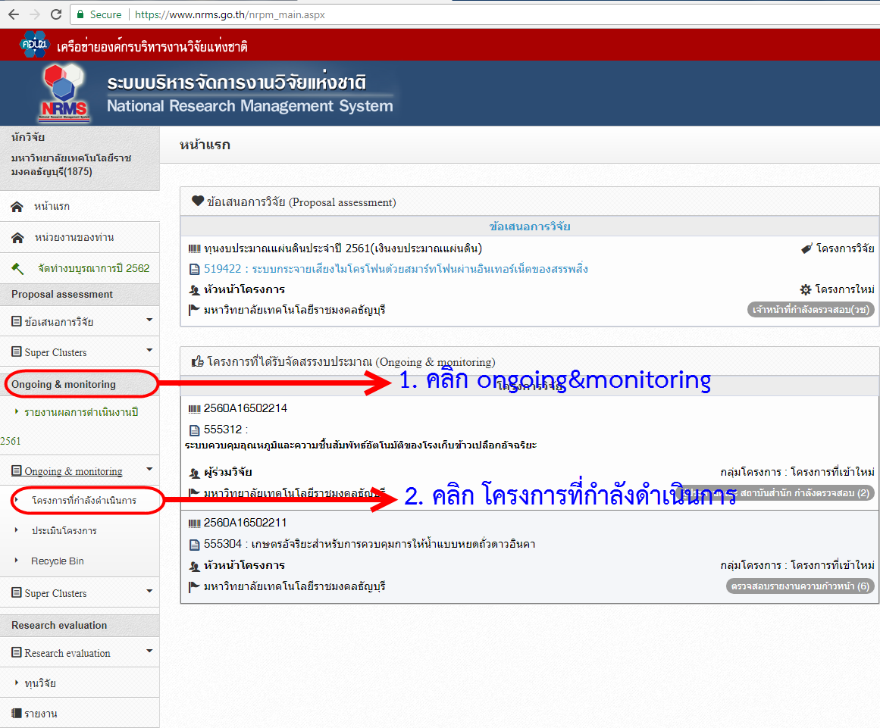

4. คลิกเลือก แหล่งทุนที่ได้รับ

5. คลิกเลือก ปีงบประมาณที่ได้รับ

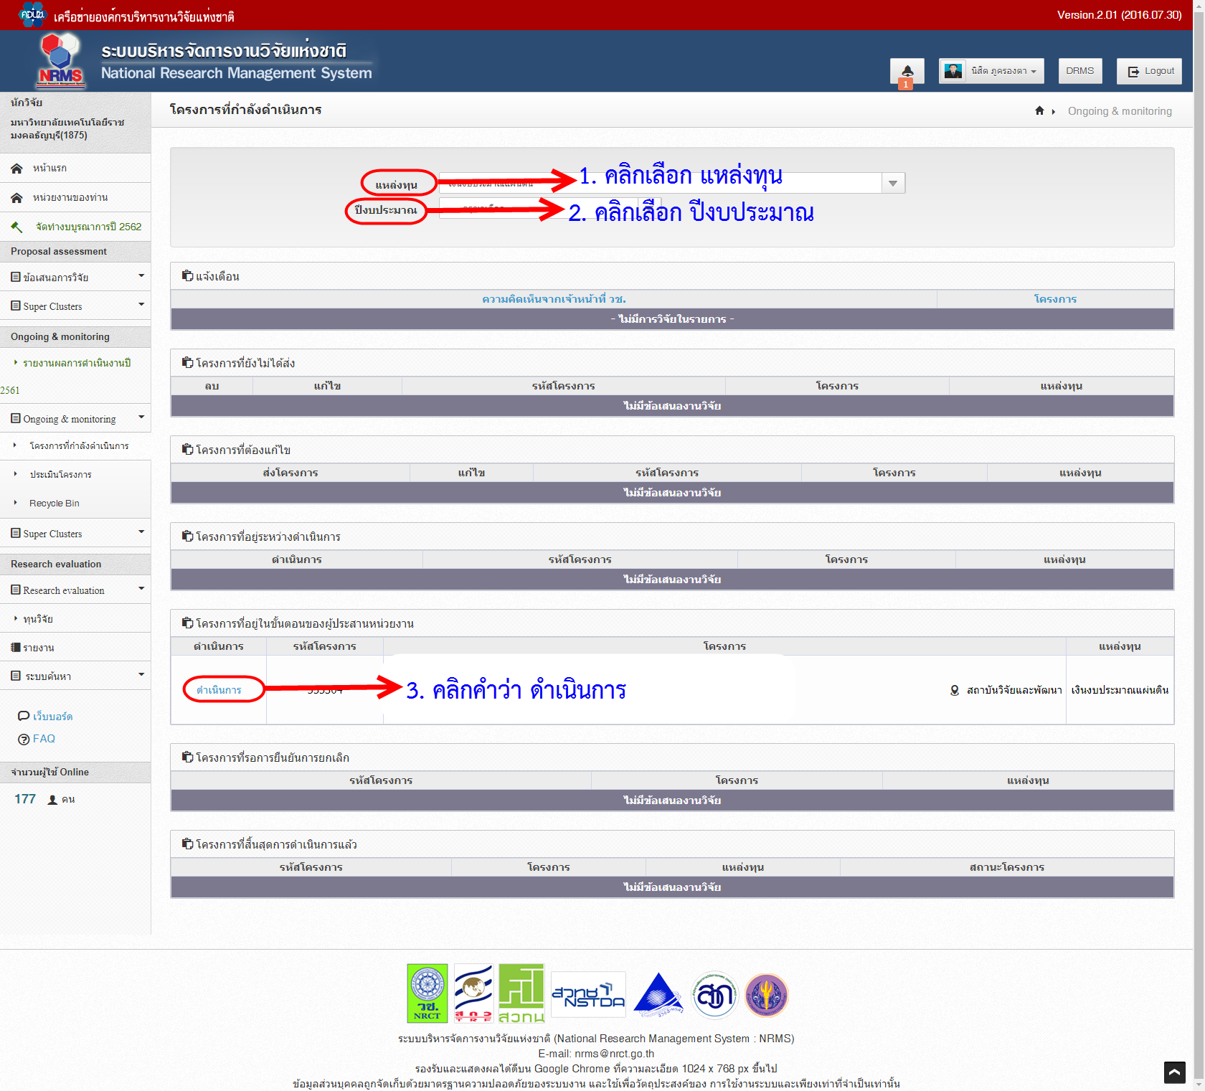

6. กรอกตัวชี้วัด โครงการนี้ทำแล้วได้อะไร (หากยังไม่ได้กรอก)

7. คลิกปุ่ม แผนการดำเนินงานวิจัย (หากยังไม่ได้กรอก)

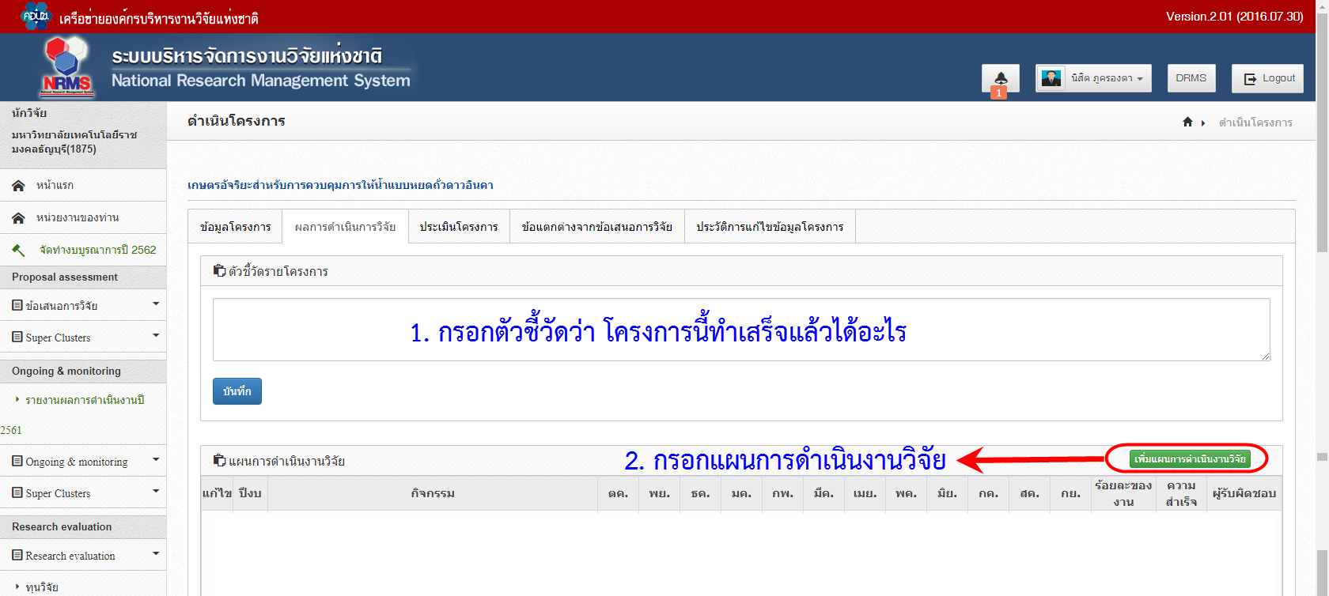

8. คลิกปุ่ม เพิ่มรายงานความก้าวกน้า/รายงานฉบับสมบูรณ์

9. กรอกรายละเอียดในแบบรายงานความก้าวหน้า/รายงานฉบับสมบูรณ์ให้ครบถ้วน เลือกประเภทเป็น รายงานฉบับสมบูรณ์

10. คลิกปุ่ม บันทึก

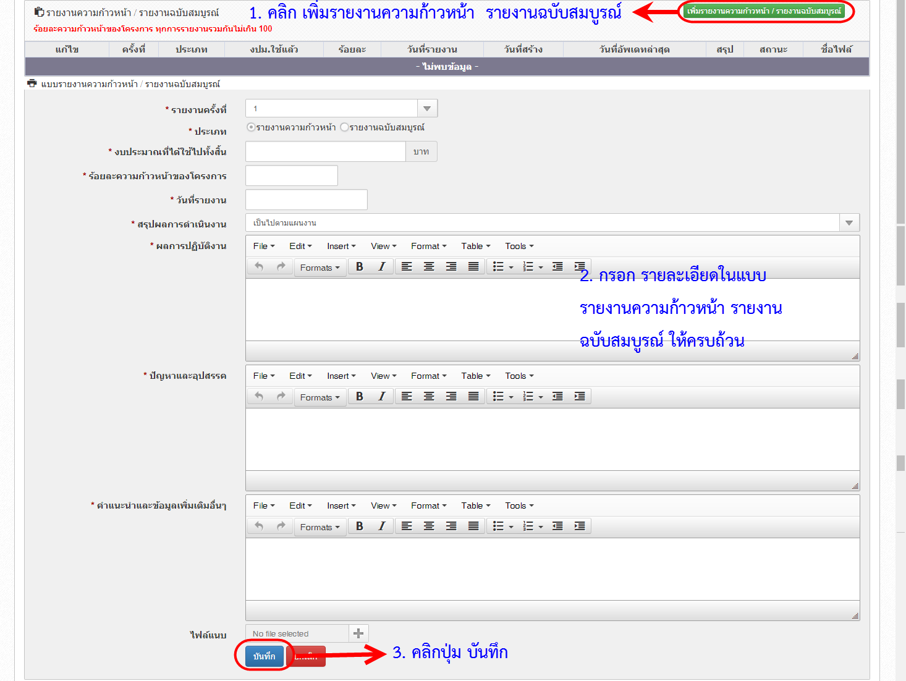

11. คลิกปุ่ม เพิ่มเอกสาร

12. คลิกปุ่ม + เพื่อเลือกไฟล์รายงานฉบับสมบูรณ์

13. คลิกเลือกประเภทไฟล์เป็น รายงานฉบับสมบูรณ์

14. คลิกปุ่ม เพิ่มไฟล์

15. กรอกบทคัดย่อภาษาไทย และภาษาอังกฤษ

16. คลิกปุ่ม บันทึก

17. พิมพ์หลักฐานการส่งไฟล์รายงานฉบับสมบูรณ์

